**РОССИЙСКИЙ УНИВЕРСИТЕТ ДРУЖБЫ НАРОДОВ**

**Факультет физико-математических и естественных наук**

**Кафедра прикладной информатики и теории вероятностей**

**ОТЧЕТ**

**ПО ЛАБОРАТОРНОЙ РАБОТЕ №1**

*дисциплина: Операционные системы*

Студент: Махорин Иван Сергеевич

Студ. билет № 1032211221

Группа: НПИбд-02-21

**МОСКВА**

2022 г.

# Цель работы:

# Целью данной работы является приобретение практических навыков установки операционной системы на виртуальную машину, настройки минимально необходимых для дальнейшей работы сервисов.

**Выполнение работы:**

Произведём скачивание и установку виртуальной машины через сайт:

https://www.virtualbox.org/

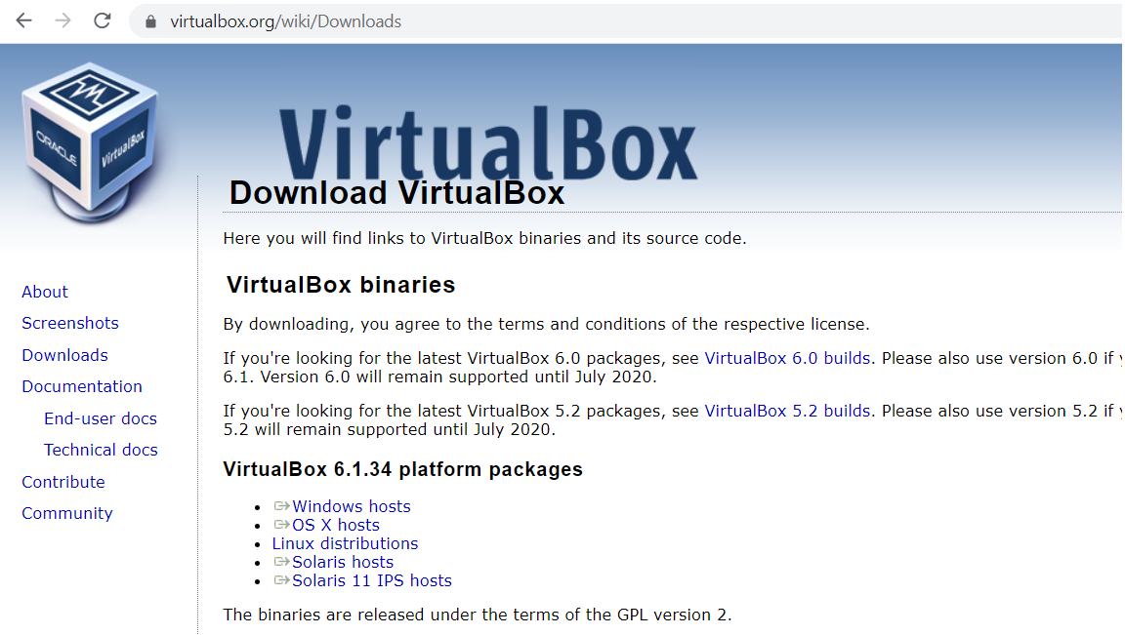

Следующим шагом нужно скачать дистрибутив Linux Fedora-35, воспользовавшись сайтом:

<https://getfedora.org/ru/workstation/download>

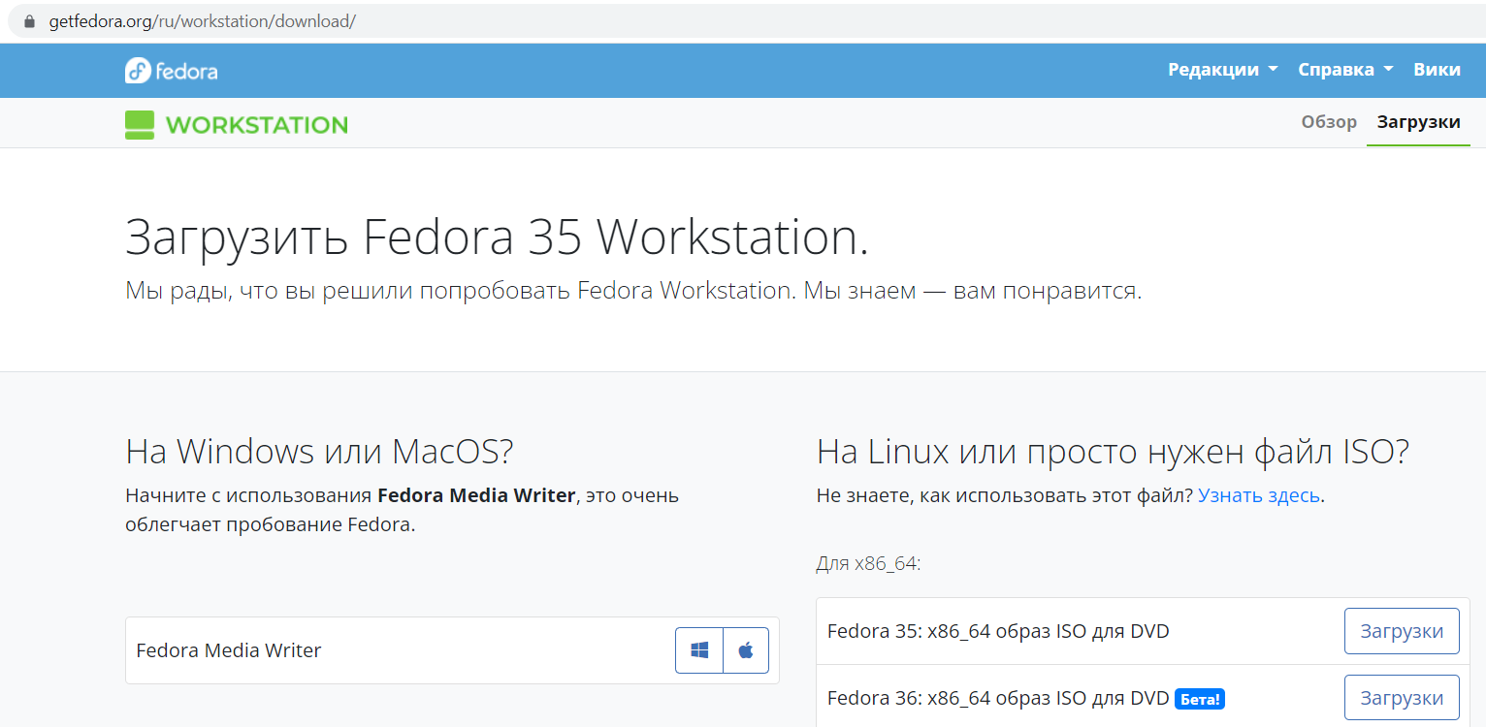

Далее требуется выполнить установку Linux Fedora-35 на виртуальную машину.

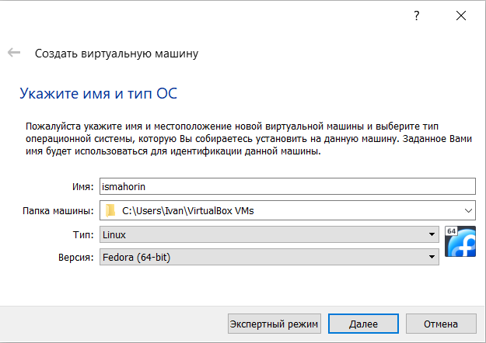

Нужно указать объём памяти. Изначально я указал 2048 мб, но потом, выполняя переустановку виртуальной машины и версии Linux, указал 4096 мб.

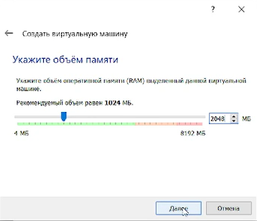

На этапе “Жесткий диск” требуется выбрать пункт “Создать новый виртуальный жёсткий диск”.

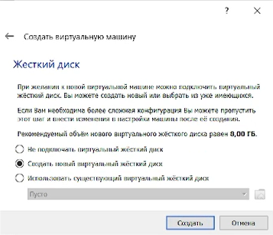

Указываем тип VDI (VirtualBox Disk Image).

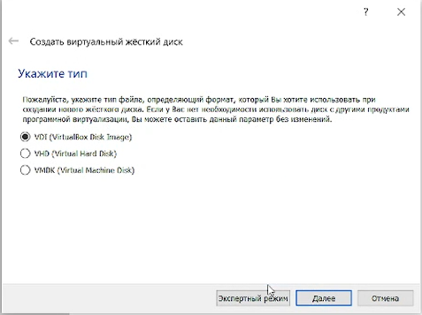

Формат хранения выбираем “Динамический виртуальный жёсткий диск”.

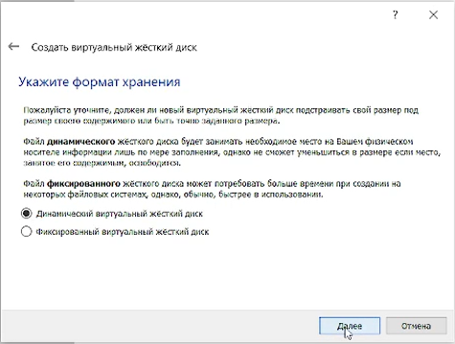

В размере виртуального жёсткого диска меняем значение на 80,00 Гб.

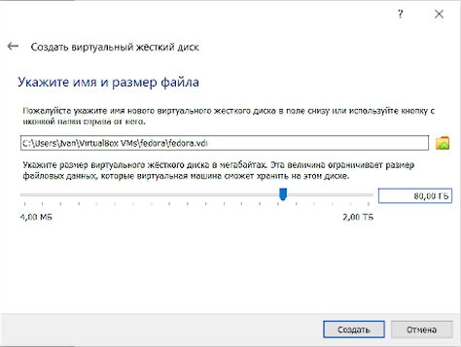

После выставления всех требуемых параметров нужно запустить виртуальную машину.

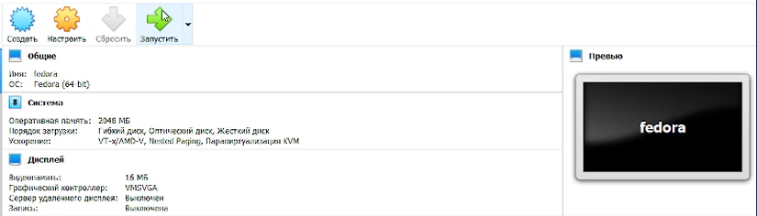

Как только мы запустили виртуальную машину нужно выбрать загрузочный диск (то место, куда мы изначально загрузили Linux Fedora-35).

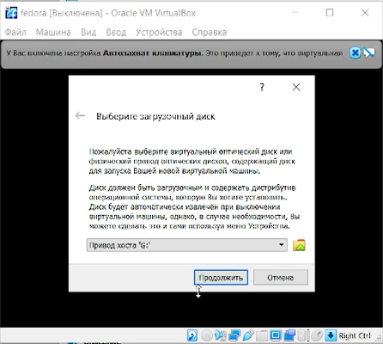

Дожидаемся загрузки.

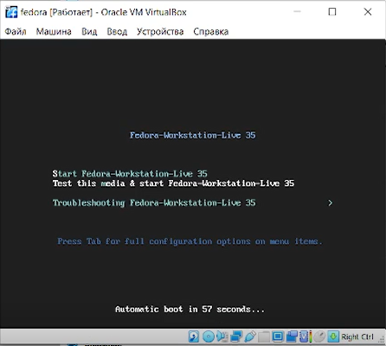

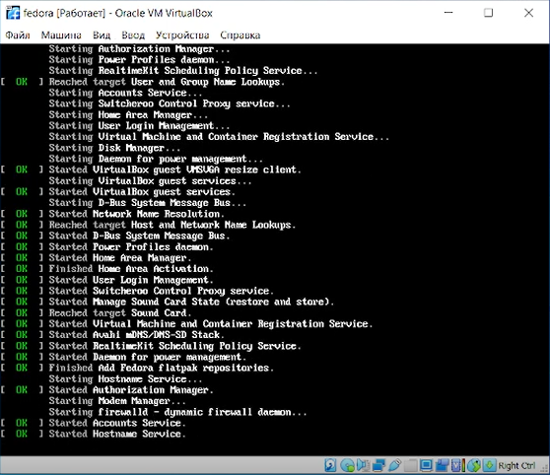

После завершения загрузки выбрать установку на жёсткий диск (Install to Hard Drive).

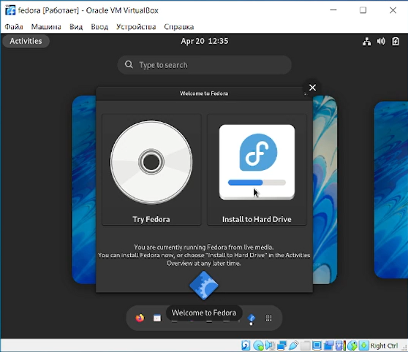

Выбираем русский язык для установки.

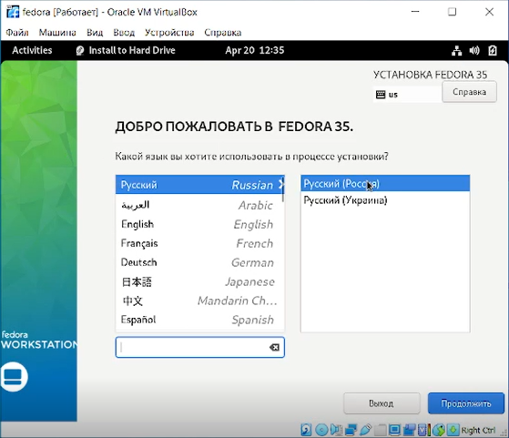

При выборе места установки оставляем параметры, которые были выставлены автоматически.

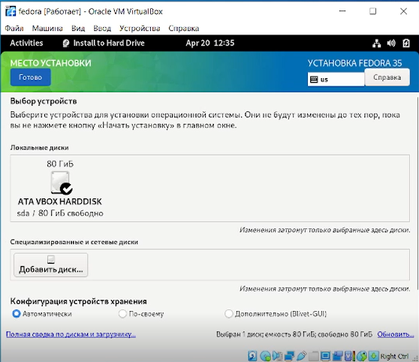

Как только система проверит возможность места установки можно будет начать процесс самой установки.

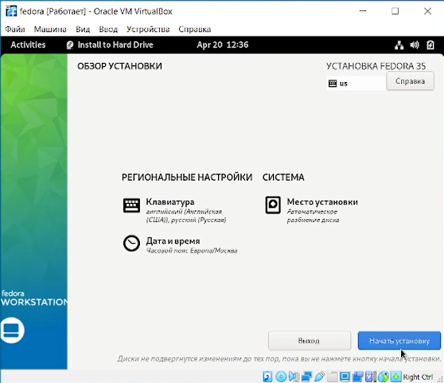

Дожидаемся и завершаем установку.

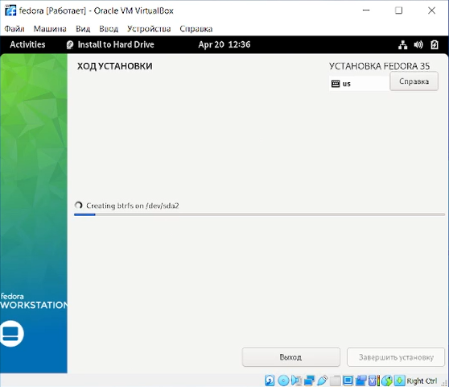

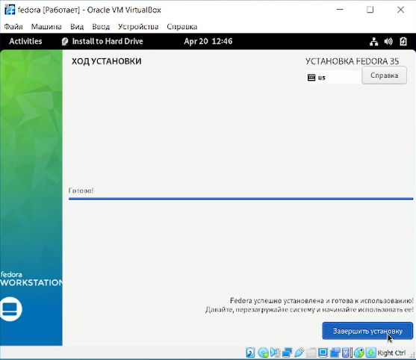

После успешной установки выполняем перезагрузку системы.

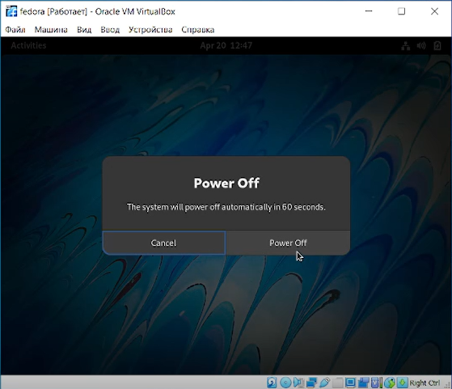

В меню виртуальной машины, в пункте “Носители” обязательно нужно убрать галочку со своего привода, чтобы по итогу осталось:

[Оптический привод] пусто.

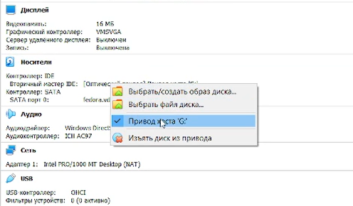

При повторном запуске мы можем приступить к установке полного имени, имени пользователя и пароля.

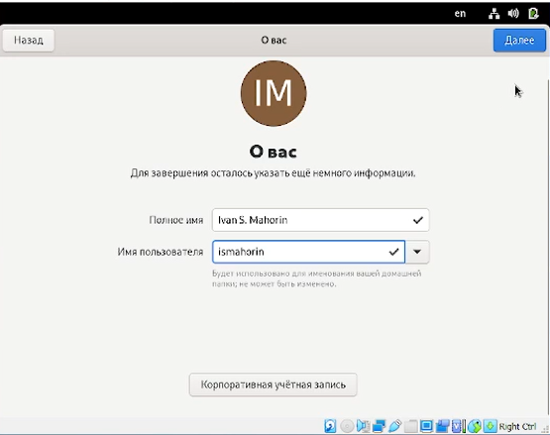

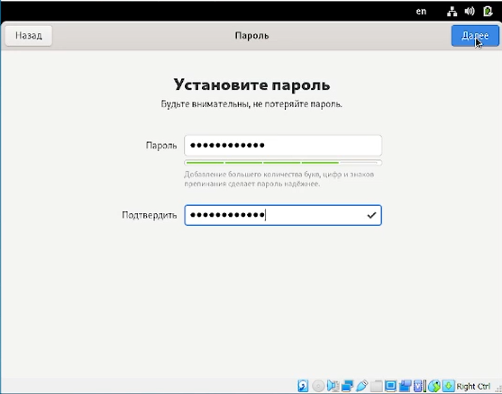

После заполнения информации снова осуществляем перезагрузку системы для проверки установки нашей учётной записи.

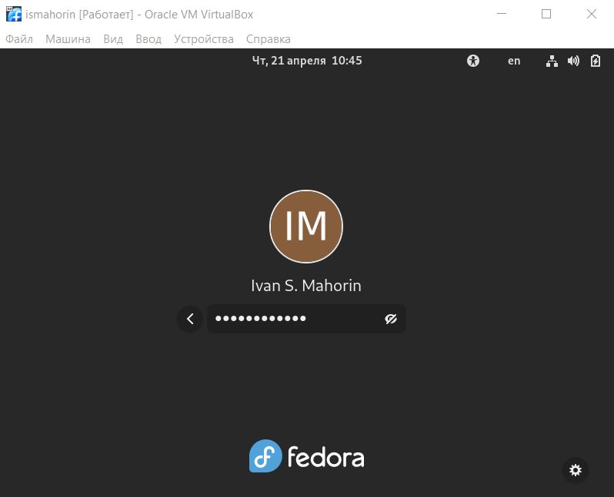

Последним пунктом нашей лабораторной работы становится подключение образа диска Дополнительной гостевой ОС.

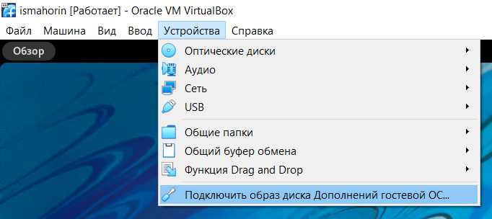

**Домашнее задание:**

1. Версия ядра Linux (Linux version).

Версию ядра можно посмотреть командой dmesg | grep -i “linux version”.

В моём случае: 5.14.10-300.

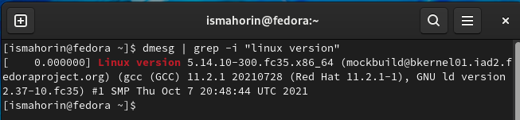

1. Частота процессора (Detected Mhz processor).

Частоту процессора можно посмотреть командой cat /proc/cpuinfo | grep “MHz” или же dmesg | grep -I “MHz”.

В моём случае: 2399.998*(2400)MHz.

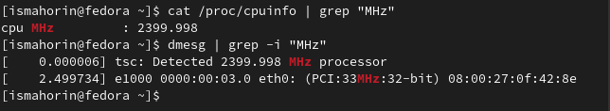

1. Модель процессора (CPU0).

Модель процессора можно посмотреть командой cat /proc/cpuinfo | grep “model name”.

В моём случае: Intel® Core™ i5-9300H



1. Объем доступной оперативной памяти (Memory available).

Объём доступной памяти можно посмотреть командой free -m.

В моём случае:

Всего – 3913 Мб.

Используется – 0 Мб.

Свободно – 3913 Мб.

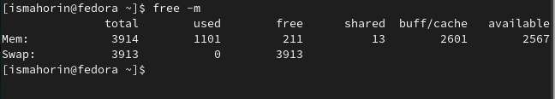

1. Тип обнаруженного гипервизора (Hypervisor detected).

Тип обнаруженного гипервизора можно посмотреть командой dmesg | grep -I “hypervisor detected”.

В моём случае: KVM.

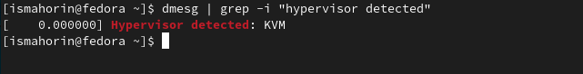

1. Тип файловой системы корневого раздела.

Тип файловой системы корневого раздела можно посмотреть командой findmnt.

В моём случае: ext4.

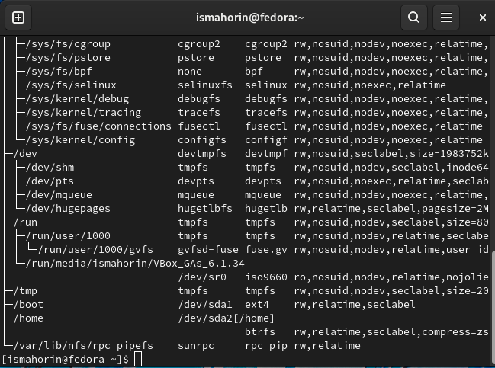

1. Последовательность монтирования файловых систем.

Последовательность монтирования файловых систем можно посмотреть командой dmesg | grep -i “mount”.

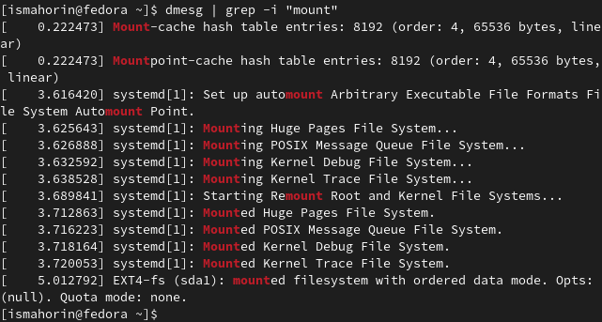

**Контрольные вопросы:**

1. **Какую информацию содержит учётная запись пользователя?**

Системное имя, идентификатор пользователя, идентификатор группы, полное имя, домашний каталог, начальная оболочка.

**2. Укажите команды терминала и приведите примеры:**

**– для получения справки по команде;** man <команда> (man ls)

**– для перемещения по файловой системе;** cd <каталог> (cd / - перемещение в корневой каталог)

**– для просмотра содержимого каталога;** ls <каталог если нужно> (ls / - содержимое корневого каталога)

**– для определения объёма каталога;** du -s <каталог> (du -s /etc)

**– для создания / удаления каталогов / файлов;** rm <ключ> <название файла/каталога>

Пустые каталоги можно удалять командой rmdir (если добавить ключ -s, то можно удалять и не только пустые). Также любые файлы можно удалять рекурсивно: rm -r <название файла/каталога>

**– для задания определённых прав на файл / каталог;** chmod <xxx> <имя> (chmod 777 filename.txt)

**– для просмотра истории команд.** history

**3. Что такое файловая система? Приведите примеры с краткой характеристикой.**

Порядок, определяющий способ организации, хранения и именования данных на носителях информации. Например ext2. Характеристика: ext2 журналируема (при сбоях можно восстановить данные). Максимальный размер файла 16гб-2гб. Максимальный размер тома 2гб-32гб. Существует единственный корневой каталог откуда исходят остальные каталоги. Максимальная длина имени файла 266 байт.

**4. Как посмотреть, какие файловые системы подмонтированы в ОС?**

Команда mount.

**5. Как удалить зависший процесс?**

Kill <PID>. Pid можно получить командой ps axu | grep “то, что мы ищем”. (kill 5099).

**Вывод:**

В ходе работы были приобретены практические навыки установки виртуальной машины и операционной системы на виртуальную машину, а также настройки минимально необходимых для дальнейшей работы сервисов.